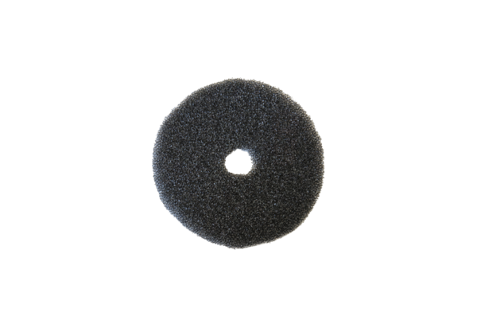Tartalék légszűrők ZF ECDCsomagolási egység: 2 darabVálaszték: B
Termékszám: 0093.1561Gyártó: MAICO

